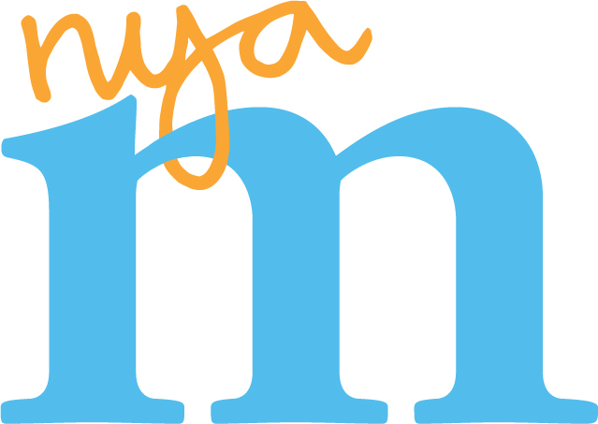

**Initiativärende från Liberalerna och Moderaterna**

**Gemensamt helhetsgrepp för beroendevården**

**Det saknas idag ett gemensamt forum för alla parter som arbetar med beroendevården i Skåne. Därför föreslår Liberalerna och Moderaterna i ett första steg att Region Skåne bjuder in till ett gemensamt möte där olika arbetsgrupper skapas för att arbeta med gemensamma lösningar och arbetssätt med syfte att utveckla beroendevården i Skåne.**

Hela fundamentet för sjukvården är att hjälpa människor och ge förutsättningar för människor att bli frisk från sin skada eller åkomma. Sjukvården är särskilt viktig för redan utsatta grupper som av olika anledningar behöver lite mer stöd.

En sådan grupp är människor som missbrukar narkotika. Det är en stor utmaning för den skånska vården att ge dessa människor en god och värdig vård som förhoppningsvis kan leda till att de blir av med sitt missbruk.

I Skåne är vi föregångare när det gäller hur vi ser på dessa människor och hur vi behandlar människor som har missbruksproblem med narkotika. Som första region i landet valde Skåne att införa sprututbyte, där människor som missbrukar narkotika får tillgång till nya, rena injektionsverktyg som nålar och sprutor. Det förebygger spridning av hiv och andra smittsamma sjukdomar och personer som missbrukar narkotika får hjälp med exempelvis rådgivning och testning.

Region Skåne har fortsatt sitt arbete med att på bästa sätt hjälpa människor som missbrukar narkotika och erbjuder också läkemedelsassisterad rehabilitering för opiatmissbruk, där bland annat människor som missbrukar heroin får läkemedlet metadon och hjälp med sitt missbruk.

För en tid sedan tog Skåne nästa steg i en modern beroendevård när beslut togs om att genomföra ett pilotprojekt med naloxon. Naloxon fungerar genom att upphäva de andningshämmande effekterna av heroin och andra opiater. En heroinöverdos gör att andningen minskar eller upphör, naloxonet tar bort heroinets effekter omedelbart och räddar liv.

För att Region Skåne ska fortsätta sitt framgångsrika arbete och ta nästa steg med att hjälpa människor som missbrukar narkotika behöver ett arbete startas där region, kommuner, läkemedelsföretag, vårdcentraler, privata vårdgivare och andra berörda parter samlas för att tillsammans diskutera och finna ett gemensamt helhetsgrepp hur arbetet ska fortsätta.

Trots de stora framgångarna inom beroendevården finns det idag allt för många olika modeller hur exempelvis behandlingen ser ut på de olika sprututbytesmottagningarna eller hur de olika arbetssätten ser ut på de olika klinikerna runt om i Skåne. Det saknas även ett forum för att utbytta goda exempel.

Den otroliga utvecklingen som Region Skåne har gått igenom när det gäller beroendevården ställer även krav på att finna enhetliga och gemensamma arbetssätt när allt fler behandlingsformer finns att tillgå.

Därför finns det ett stort behov av att samla alla aktörer som är involverade i arbetet med att hjälpa människor som missbrukar narkotika. Syftet är att tillsammans finna gemensamma modeller och arbetssätt.

Istället för att ha 33 olika arbetssätt och behandlingsformer kan Skåne hitta gemensamma vägar framåt för att ge den bästa vården för människor som missbrukar narkotika.

Ett första steg i detta arbete är att Region Skåne bjuder in till ett antal möten där olika arbetsgrupper formas med alla de berörda parter samlas och diskuterar relevanta frågeställningar och hur gemensamma vägar kan skapas framöver.

De olika arbetsgruppernas resultat ska sedan sammanställas och användas i det fortsatta arbetet med att utveckla beroendevården i Skåne.

**Vi föreslår därför följande**

Att hälso- och sjukvårdsdirektören får i uppdrag i enlighet med initiativet att bjuda in alla relevanta aktörer i Skåne som arbetar med beroendefrågor. Med syfte att påbörja ett gemensamt arbete för att forma framtidens beroendevård.

Inbjudan och arbetet med ett gemensamt arbete för framtidens beroendevård ska påbörjas senast den 27 maj.

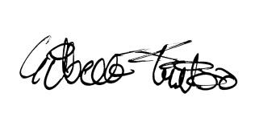**Gilbert Tribo (L) andre vice ordförande i hälso- och sjukvårdsnämnden**

**Ulrika Heindorff (M) ledamot i hälso- och sjukvårdsnämnden**